1.概 述 2
1.1 ELMO介绍 2
1.1.1优点 2
1.1.2 应用领域 2
1.2 基于本项目的ELMO应用 3
2.驱动器连线 3
2.1 电机电源接口(Motor Power--J8) 4
2.2 电源接口(Main Power--J1) 4
2.3 主反馈接口(Main Feedback--J4) 4
2.4 通信接口(Communications--J5) 5
3.COMPOSER 5
3.1 安装composer 5
3.1.1利用CD-ROM安装 5
3.1.2网站下载安装 6
3.2配置参数 6
3.2.1开始之前的工作 7
3.2.2进入Composer 7
3.2.3建立新应用程序 8
3.2.3.1定义RS-232通信 9
3.2.3.2指定电机参数 10
3.3系统参数的定义和限制 12
3.4电流环整定 15
3.5速度环整定 15
3.6位置环整定 19
3.7保存整定参数 21
4. Elmo Studio 22
4.1建立一个程序文件 23
4.2编写程序 23
4.3定义程序限制 24
4.4编译程序 24
4.5生成程序 24
4.6运行程序 25
4.7调试 25
5.利用串口和主机通信 26
5.1 RS-232基础 26
5.2 应答帧 27
5.3 传输实情（Background Transmission） 27
5.4 RS-232的错误和异常处理 27
6.本项目中用到的命令 27
6.1 MO 27
6.2 UM 27
6.3 PX-主位置 28
6.4 HL[N] - 超速限值和位置范围限值 28
6.5 LL[N] – 低反馈限值 29
6.6 CL 29
6.7 PL 30
6.8 JV 30
6.9 BG 31

1.概 述
Elmo公司成立于1988年,是专业的自动控制供应商,生产,研发,销售等均在以色列完成,拥有目前功率密度最高与最小体积的驱动器,目前产品家族拥有两大系列驱动器：
SIMPLIQ ：用于通用环境下使用(工业级产品)；
EXTRIQ ：用于扩展环境下使用(军事级产品)。
本节将主要介绍ELMO驱动器的作用，优点，以及在空间机械手系统项目中的具体应用。

1.1 ELMO介绍

1.1.1优点
ELMO拥有自己的操作软件,编程软件客户可以方便的对驱动器与电机进行控制,强大的反馈面版可以将驱动器的相关信息存储后供用户调用,命令编程软件类似于C语言,使用户很容易适应该操作界面。
ELMO驱动器拥有世界最高的功率密度,其中只有火柴盒大小的WHI是目前世界最小的驱动器,稳定输出电流可达20A,峰值功率可达3KW。
军事级产品可以在-40~70ºC下使用,拥有极高的可靠性与稳定性,并已应用于美军现代装备之中。
Elmo驱动器的优点：
·简单而高效的多轴控制技术；
·直接而易于上手的编程界面；
·ECAM功能以实现复杂曲线；
·低EMI/RFI（电磁干扰/电磁辐射）；
·网络和分布式智能化系统；
·最高功率密度,效率；
·高级别的可靠性；
Elmo伺服将本身驱动器做的足够强大,使之能独立完成对电机的位置,速度,扭矩控制。

1.1.2 应用领域
应用领域介绍：
·包装等应用ECAM领域
·多轴联动领域
·医疗领域
·机器人领域
·军事等苛刻使用条件领域

1.2 基于本项目的ELMO应用
基于以上对Elmo驱动器的简要介绍，本项目中选用Elmo SIMPLIQ系列驱动器作为我们伺服控制的驱动部分，接受上位机的命令，把上位机发出来的速度与距离发给伺服电机，起到伺服控制的作用。
Elmo拥有自己的操作软件Composer，用于速度环和电流环的整定，在整定之前必须进行将驱动器和电机，电源相连。
整定完成后，可以在Elmo Studio中进行限流等。Elmo Studio是一个提供程序生成和编辑的基本应用，包括上传，下载，编译，执行程序。可以用它联合Composer编写应用程序。
下面的章节将详细介绍驱动器连接电机和电源，利用Composer进行驱动器的整定，在Elmo Studio中编程、编译、执行程序等。

2.驱动器连线
在驱动器初始整定前必须连接电机和电源，同时要把通信接口和RS232或者CAN总线相连，用于Elmo驱动器和电机驱动模块通信,获取电机状态、参数信息。下图是Elmo驱动器模型，J1—J8为各部分接口。连线请参考下图。
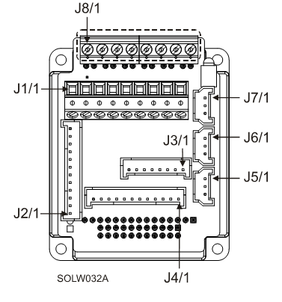
J9/1
对于飞轮系统的反馈线的要求 ，参考以下线可以测量编码器 霍尔是否连线接好
补充：：：
J4/12-----J9/5 J4/6----J9/1 J4/2----12
J4/10-----J9/7 J4/5----J9/2 J4/1----13
J4/8 -----J9/9 J4/3---11

2.1 电机电源接口(Motor Power--J8)
驱动器的电机电源接口用来和电机相连。若是直流有刷电机，我们利用J8的J8/7，J8/8两接口和电机的两根电源线相连，共顺时针和逆时针两种连法：J8/7接橙线，J8/8接绿线为顺时针；J8/8接橙线，J8/7接绿线为逆时针。若为直流无刷电机，三根电源线和J8的J8/6，J8/7，J8/8针顺序相连。

2.2 电源接口(Main Power--J1)
主电源接口连接电源，J1的J1/3或者J1/4接口接正级，J1/5或者J1/6接口接负级，J1/7接保护地。保护地我们还未连接。

2.3 主反馈接口(Main Feedback--J4)
5V 200mA

主反馈接口是用来传递电机的反馈数据给驱动。驱动器可以接收诸如增量编码器、数字霍尔增量编码器、增量模拟编码器等的反馈信号，本项目中利用的是增量编码器。J4/1，J4/2和J4/3分别接电机霍尔传感器的C,B,A信号。J4/5接口用来接收返回，J4/6接口接收+5V电压，J4/11接口作为通道A的补偿接CHA-信号，J4/12接口作为通道A接CHA信号，J4/7接口作为引脚补偿连接INDEX-信号，J4/8接口作为引脚连接INDEX信号，J4/9接口作为通道B的补偿连接CHB-信号，J4/10接口作为通道B连接CHB信号。（补偿信号？没有接入，霍尔传感器器信号没有接入）

副反馈

2.4 通信接口(Communications--J5)
通信接口根据用户的硬件设施可以连接RS232或者CAN总线。本项目中驱动器的通信利用的是RS232，RS232通信需要一个标准的，商业的3核零调制解调器电缆来连接PC机和驱动器。接口可以在Composer软件中选择并安装。
J5的三个接口J5/1，J5/2，J5/3分别连接RS232的接收线、发送线、接地线。

3.COMPOSER
Composer，是以PC机上的windows系统为平台的一个Elmo应用软件，利用它可以帮助你快速便捷的安装、整定你的运动控制系统。Composer可以工作在有刷电机和无刷电机两种情况下。Composer可以用来：
·自动或者手动完成对相连的伺服驱动器的整定
·测试被控反馈系统
·解释测试结果，调试测试参数
·测试连接不同的控制器，在不同的系统噪声水平和噪声安全系数下评估闭环系统的情况，以此来选择具体应用下的控制器
在Composer中创建的每一个应用，都有独一无二的名字，主机所有的通信参数都可以被它利用，有专门的程序，并且所有的驱动和电机参数都是为这个特定的应用程序定义。每一个应用程序都可被应用到相同属性的其它驱动器中，而不需要重新建立新的应用。

3.1 安装composer
安装Composer的主机系统配置如下：
· Microsoft Windows 95/98/2000/XP
· 至少32 MB RAM
· 300 MB 硬盘空间
· CD-ROM 驱动
· Pentium II 处理器或其它等级的 (最少)
· RS-232端口
· 用来CAN总线通信的CAN总线板(可选)
安装Composer，既可以利用Elmo伺服驱动自带的CD-ROM，也可以从Elmo官网上下载软件。

3.1.1利用CD-ROM安装
把CD-ROM中的Composer软件拷贝到你的硬盘中：
1.放入CD-ROM到你的驱动中；
2.在Windows的任务栏中，选择开始-运行。运行对话框将会自动弹出；
3.在文本框中输入d:\setup.exe 或 e:\setup.exe，根据你的存放位置填写；
4.点击OK，安装向导将会弹出；
5.根据向导提示安装Composer；
6.完成后，弹出CD-ROM。

3.1.2网站下载安装
安装如下：
1.打开Elmo官网www.elmomc.com；
2.从主菜单中，选择Downloads-Software。网页将会出现；
3.在Downloads-Software菜单中，选择左栏中的Software Tools，右侧主页面将会出现各种软件工具；
4.选择Composer。弹出Windows文件下载对话框；
5.选择Save this file to disk选项，点击OK。另存为对话框将会出现；
6.选择存放Composer的目录，然后保存；
7.下载完成后，打开任务栏中的开始-运行。运行对话框弹出；
8.点击浏览，打开存放Composer的目录，选择Setup.exe，点击OK，Composer欢迎对话框将出现，如下：
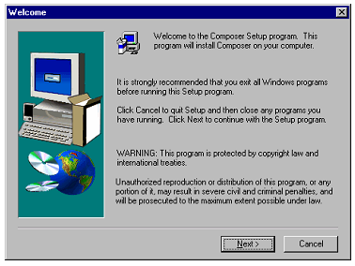
9.点击Next，根据指示安装Composer；
10.安装完成后，可以根据需要创建桌面快捷图标。

3.2配置参数
把Elmo伺服驱动器连接完电机和PC后，我们需要配置Elmo的安装参数，根据电机需要来定制它，产生一个具有网络、驱动和电机参数的应用程序，并且指定专用的I/O组合。利用它可以整定：
·单轴系统
·一个单一的主振模式，或者两个相离较远的共振
·一个均衡的系统，比如一个带横轴的系统
利用Composer Wizard可以定义以下内容：
·电机参数
·通信方式和参数
·电流环整定
·整流整定
·速度环整定
·位置或者双向环整定
一般而言，当第一次用Composer去初始化驱动器时，就需要利用向导手动或者自动地整定各种环来定义驱动应用。Composer把反馈，登录，驱动，通信和用户程序的参数存储在应用数据库中。
当利用向导完成初始安装后，你就可以在跑电机之前检验配置参数是否符合我们的需求。对这个配置满意后，把安装信息保存下来成为指定的应用程序。这样就完成了安装，可以跑电机进行应用。

3.2.1开始之前的工作
为了确保驱动成功的安装，就必须检验一下条件是否符合：
·如果是用CAN总线网络，确保需要的CAN版块成功安装。
·静摩擦应该低于全部力矩的百分之二十。大多数系统利用驱动产生可以符合条件的直流，然而在设备移动的情况下，建议输入全电流的20%和限制进行检查。
·系统最好是平衡的；也就是说，当电流输入为零时电机速度也为零。
·系统最好是开环稳固的。比如，Composer向导不能用在单摆中。
·机械系统不能使用低于5HZ的振荡频率。
·电机轴应该能自由移动增加或者减少几个电机。
·当向导能够带噪声或者相对不精确的编码器进行操作，编码器精度应该不少于每周几百。

3.2.2进入Composer
进入Composer有两个办法：
·点击桌面上快捷图标
·Windows任务栏中的开始-程序-Composer
Composer应用窗口的欢迎界面如下：
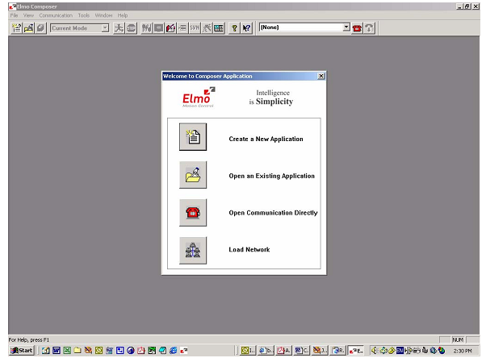

3.2.3建立新应用程序
建议一个新的应用就必须给它一个专有的名字，定义可用通信网络，指定相关电机和驱动参数。定义新的应用，点击欢迎界面上的Create a New Application。如果已经有了应用，就可以进行下面其中一项：
·点击工具条中的按钮
·选择菜单栏中的Tools-Create New Application
应用程序的名字和通信类型对话框如下：
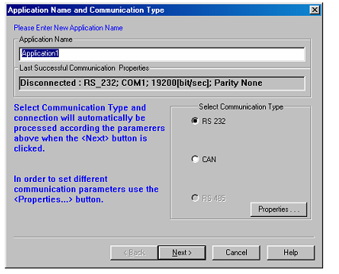
这个对话框用来定义新应用程序的名字，定义通信类型。
1.在Application Name文本框中，输入一个名字。主机上次使用的驱动应用的通信参数在Last Successful Communication Properties文本框一栏中。
2.点击Select Communication Type，就可以看到不同的通信类型(RS232或者CAN)。在Last Successful Communication Properties一栏中可以看到主机上次使用的类型。
3.如果对Last Successful Communication Properties中的属性满意的话，点击Next激活连接并开始定制电机参数。如果想要改变这些属性的话，点击Properties。相应的对话框将会出现。

3.2.3.1定义RS-232通信
如果选择RS-232作为通信类型，则它的属性对话框如下：
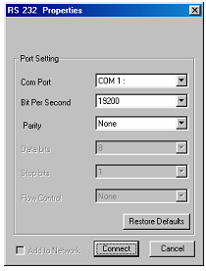
利用Com Port, Bits per Second和Parity下拉列表选择合适的设置。可以利用Restore Defaults按钮设置默认选项；默认为COM1，19200，无校验。完成后，点击connect激活通信链接。如果通信发生错误，试着增加波特率。

3.2.3.2指定电机参数
定义好通信类型，建立好连接后，下一步就是定义电机参数。这个是在通信类型设置好后点击Next出现的System Database dialog对话框中实现：
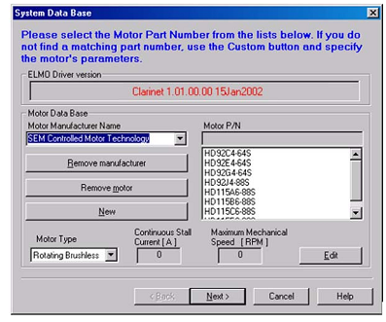
1.检查ELMO Driver version文本框中的名字，检查是否工作在正确的驱动器下。
2.对话框列出了电机制造商和存储在驱动数据库中的所有电机。
如果列表中包含你的电机，那么就从Motor Manufacturer Name 和 Motor P/N中选择合适的名字。电机参数将会出现在列表中。
如果列表中不包含你的电机，点击New按钮，还有Motor Manufacturer Name 和 Motor P/N文本框中的内容，选择合适的信息。然后，进入下列电机参数：
· Motor Type：
针对你的伺服驱动器的特殊性，选择Linear Brushless, Rotating
Brushless或者 Rotating Brush。
· Continuous Stall Current：允许的电机连续电流的最大值
· Maximum Mechanical Speed：电机最大速度
当进入上面两个参数后，确保出现在电机制造商的数据表中的两个值是正确的。
完成创建一个进入数据库的新路径后，点击Add。
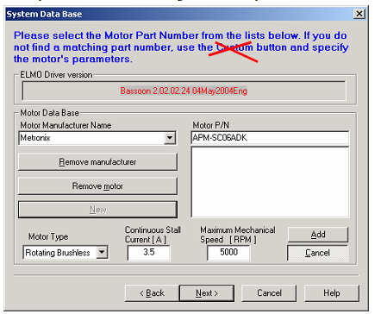
3.要改变电机参数，选择电机，然后点击Edit。你可能利用这些改变的值来测试。如果你要保存新的值，修改Motor P/N文本框内容，然后点击Add。
要删除一个制造商的名字，或者你已经加入的部分数值，选择名字，然后点击Remove manufacturer或者Remove motor。只有在数据库中加入的电机才能移除。
4.点击Next继续定义你的电机。Commutation Feedback Parameters对话框将弹出。
5.从Current Main Commutation Feedback下拉列表中，选择在你的电机中使用的初始编码器类型。根据对话框中定义的电机类型，系统将会出现相应的定义电流整流反馈的文本框。
对于一个回转马达，出现对话框如下：
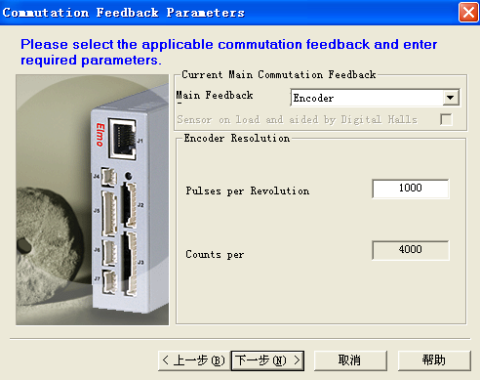
此图为项目中截图
6．给出现的参数一定的数值。
7．点击Next完成电机定义，继续下面的安装。

3.3系统参数的定义和限制
定义完点击和通信参数后(在通信反馈参数对话框中点击Next)，出现一个System Definitions and Limits对话框，用来帮你定义在系统达到操作限制线时系统应该如何运行。你需要自己定义每一个值，这些参数系统不会自动定义。确保这些参数一定要定义正确，否则会影响系统安全性。
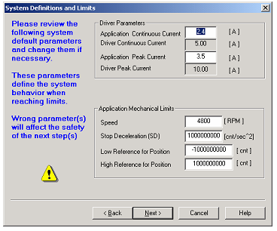
1. 在Driver Parameters板块中，填入下列值：
·Application Continuous Current：最大电流，以安培为单位，用在和他相连的电机中。这个值必须等于或低于Continuous Stall Current (定义在3.2.3.2节的System Database对话框中) ,并且显示在 Driver Continuous Current文本框中。
·Application Peak Current：最大短期电流，以安培为单位，应用在应用程序中。Wizard会把制造商定义的Driver Peak Current自动显示出来。这个应用电流峰值必须等于或者小于这个值。
2. 在Application Mechanical Limits板块中，填入以下值：
·Speed：用在应用程序中的最大电机速度。这个参数影响相关的速度限制，必须等于或者低于System Database对话框中定义的Maximum Mechanical Speed值(3.2.3.2节)。
·Stop Deceleration (SD)：负载减速时的最大速率。
·Low Reference for Position and High Reference for Position：位置范围，用来定义位置的唯一命令。
3.点击Next。Logic Input对话框将出现。
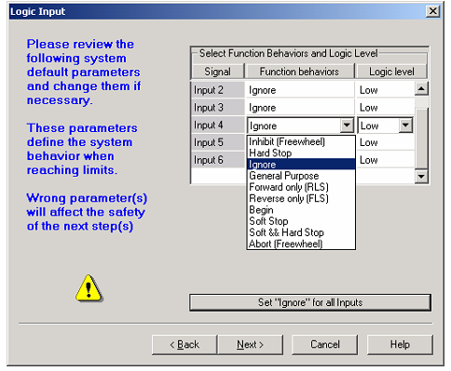
这个对话框用来，在当各种输入信号被触发的情况下，定义应该发生的动作。
4. 在Select Function Behaviors and Logic Level列表中，选出他们触发的相关函数选项和逻辑水平。 下面的表格给出了每一个开关的可用选项：
函数动作 | 触发后的动作描述
Inhibit (Freewheel) | 驱动器关闭，电机自由运动
Hard Stop | 在硬件控制下电机停止
Ignore | 未提交输入。没有具体函数触发
General Purpose | 相关通用函数触发
Forward Only (RLS) | 电机只向前移动
Reverse Only (FLS) | 电机只反向移动
Begin | 点击开始运作
Soft Stop | 电机在软件控制下停止
Soft && Hard Stop | 电机在硬件和软件双重控制下停止
Abort (Freewheel) | 驱动器关闭，电机停止
Home | 主home选项触发
AUX Home | 辅助home选项触发
函数动作选项-- Input
5.点击Next，弹出Logic Output对话框
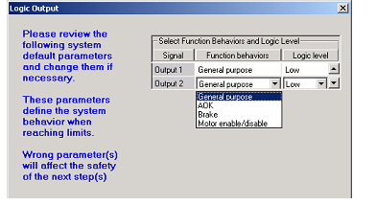
6.在Logic Output对话框中，重复输出信号的选择过程，列在下表中：
函数动作 | 触发后的动作描述
AOK | 驱动器准备好，等待使用
Brake | 制动器使用中
General purpose | 未提交输出
Motor enable/disable | 使能或者不使能电机
函数动作选择--Output
7. 点击Next，弹出整定对话框，出现Custom的对话框如下：
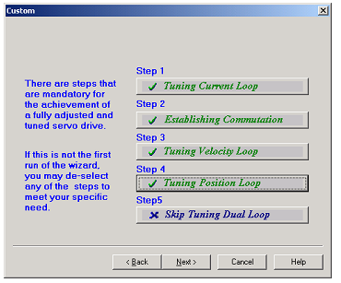
如果是第一次配置，Composer Wizard将会根据你的定义，自动选择整定电机和驱动需要的步骤。如果在上节System Database中选择的电机类型是Rotating Brush，Steps 1和2将自动不选。Steps 4和5相互冲突，可以选择其中之一，或者选择跳过。要想跳过一个步骤，在命令按钮上点击切换成Skip…(选项变蓝)。
如果你还没有通信调整，或者改变了Commutation Feedback Parameters对话框中的任意一个参数，你必须选择这一步，不能跳过。
可能你会在任一步骤中停止，Wizard将会保存所有的参数到驱动器存储中。
8.继续初始化驱动器安装，选择Steps 1(数字无刷电机)或者Steps 1(旋转有刷电机)。
从3.4节开始讲解如何在每一步中进行整定。

3.4电流环整定
由于在其它过程可以成功进行前，电流控制器必须调好，所以Composer Wizard首先整定电流环。如果在Custom对话框中选择了Step 1，Tuning Current Loop对话框将出现，如下：
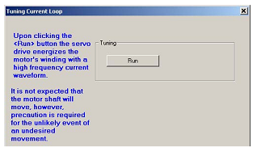
为了动态响应电阻和电感，这一步使得电机随着高频电流旋转。该控制器性能由一个显示Reference， Response和Controller Out向量的测试图表进行测试。该控制器的输出和电机电压成正比，并且为了检验在测试中电机电压没有饱和，必须把这个输出显示出来。如果电机电压达到饱和，相应的显示将不会动态反应电流控制环，而是显示电源供应和电感的dI/dT限制。在这种情况下，就要利用更低的直流(在System Definitions and Limits对话框中定义)，并且从头重复电流整定过程。
整定电流环：
1.电机对话框中的Run，电流将流向A相位，而且B和C相位将自动分开。电机电流产生一个合适的磁场，帮助电机进入到磁场的方向，并且停留。
注：当开始电流环整定时，电机传动轴可能会移动，最多半个电气轮值。因此，做好没有预期的不期望移动的必要防范。
完成测试后，系统将会存储电流整定信息，然后出现如下提示信息：
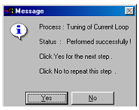
2.点击Yes继续下面的整定步骤。

3.5速度环整定
这个过程是用来整定速度环，而且一方面，设置控制增益和精确运动之间的最佳平衡；另一方面，设置更高的压力，计量和量化噪声之间的最佳平衡。
Composer Wizard提供三种方法来帮你完成这个过程：
·手动整定，这就需要你手动地输入每一个需要的参数来配置位置环；
·自适应整定，这需要你选择整定系数，然后Wizard auto-tuner就会自动调整PID参数；
·高级手动整定，需要你建立或修改一个增益计划表，使得在一定范围速率内操作；
当选择了Step 3后，即如果在Custom对话框中选择了Tuning Velocity Loop，将会出现Tuning Velocity Loop对话框如下：
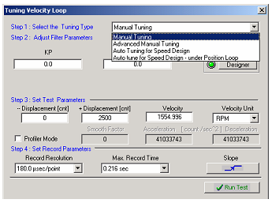

3.5.1 手动整定
1.在Step 1中：Select the是选择整定类型的下拉列表，选择Manual Tuning。
2.在KP和KI文本框中，输入需要的比例放大率和积分调节增率过滤值，来获取最佳的阶跃响应。
3.一般情况下，可能你想要通过设计一个自定义滤镜来手动调整频率和共振定义。点击Advanced Filter块中的Designer按钮即可实现。如果已存在的滤镜不能被编辑(由于自动调整已经产生或者上次滤镜修改中系统采样数已经被改变)，将出现下面的信息框：
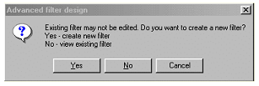
点击Yes打开滤镜设计器来创建一个新的滤镜，或者No查看参数和存在的滤镜。
滤镜设计器的对话框如下所示：
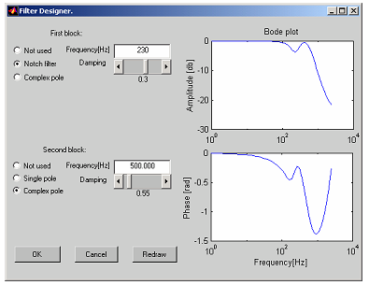
这个对话框可以用来选择滤镜组合，利用波特图决定在选择的频率上如何减少共振。每个滤镜由两个组合组成：Second order component和Pole component。你可以定义每一个组合，或者选择None。
4.在Step 3：在Tuning Velocity Loop对话框中的Set Test Parameters，输入Displacement和Velocity值(选择方便的Velocity Unit)。同时，这些设置定义了用在测试中的阶跃命令。-Displacement和+Displacement值(在编码器单元)指示出了在测试阶段系统移动的最大和最低限制。
5.可以利用分析器(选择Profiler Mode复选框)根据你设置的值来分析响应。在Profiler Mode，根据Smooth Factor，Acceleration和Deceleration定义速度命令。Smooth Factor根据定义的Acceleration和Deceleration值，来柔化运动分析中的尖锐值。这一过程会增加完成运动的时间。
6. 在Step 4：Set Record Parameters，选择如下的记录参数：
·Record Resolution (μsec)是测试数据记录分辨率。
·Maximum Record Time (sec)测试数据记录时间长度。
7.点击Run Test开始手动整定速度环。电机将开始前后移动，系统也会记录下来阶跃响应。完成后，电机关闭，阶跃响应图如下所示：
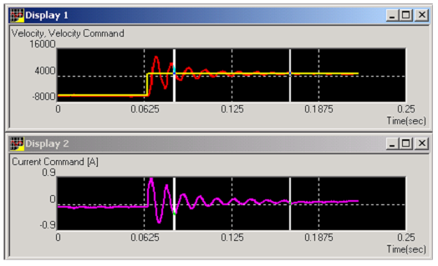
8.评估图中的结果，重复步骤2到6知道结果满意。
9.点击Run Test重复整定过程，产生一个更新图。
10.重复步骤8和9直到你的图整定效果最佳。

3.5.2 自适应整定
本项目中使用的是自适应整定，本节将重点讲解自适应调整。
选用自适应调整，就会提供更精确地调整速度环的参数。
设置自适应调整选项：
1.在Step 1中：Select the是选择整定类型的下拉列表，选择其中一个自动整定类型：
·Auto Tuning for Speed Design：独立速度模式，在这种情况下，驱动器就只在速度环下工作。
·Auto Tuning of Speed Design – Under Position Loop：驱动器从位置控制器中接收到速度命令时的情况。一旦选择这个选项，要确保位置控制器在整定时不能激活。
当选择自适应调整选项后，文本框将相应改变。如下：
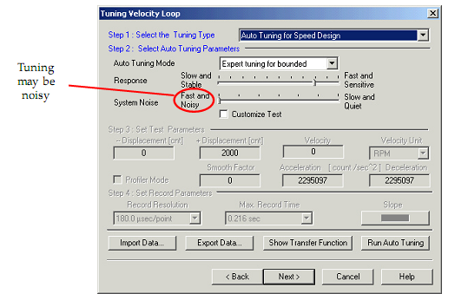
2.在Step 2中：Select Auto Tuning Parameters，从Auto Tuning Mode下拉列表中选择整定方式：
·Expert tuning for bounded motion(默认)：在这个方式中，电机围绕一个选定的点摆动。这个选项用于直线电动机，还有电机传动轴必须保持在位置界限内的情况。这种模式下，这个界限由基于系统设置的算法任命，这些设置在整定过程开始时就会出现。如果不对运动进行限制，Expert tuning for bounded motion选项会给出更佳结果。
·Expert tuning for free motion：在这种模式下，电机自由旋转，当然不适用于直线式电机。这个选项建议没有对运动(角度和位置)进行限制时使用；它会给出更加精确地结果。
3.利用Response滑动器对系统边界进行选择：
·如果你需要一个更敏捷的系统就选择Fast and Sensitive。
·如果需要一个更稳健的系统就选择Slow and Stable，在许多情况下都要选择这个，比如：
·当拥有大量负载时，这个机器的机械部分可能会不断变化
·尽管每个机器的机械部分各不相同，机器可能应用的是一类控制参数中。
4.利用System Noise滑动器来选择噪声系数：如果值偏向Slow and Quiet 则系统噪声会更有效地降低。建议取一个平均值，然后观察仪器输入后的阶跃响应。电流由两路信号影响：一部分是由于遵照命令而改变，另一部分由于系统噪声而迅速改变。如果噪声饱和或者输出信号迅速变化，那么调整相应的System Noise。然后继续进行测试调整。
5.手动选择测试参数—而不是使Wizard为你推测—点击Customize Test单选框，并且在Displacement和Velocity文本框中，输入用来测试的定义的命令的值：
·-Displacement和+Displacement是系统移动的最大和最低限制。自动模式下的默认值，对于这俩参数，就是运动两级中的分割点。
·Velocity是方波速度参照表振幅控制。
6.你可以利用profile(选择Profiler Mode 单选框)，根据设置的值概述相应。在Profiler模式下，根据Smooth Factor，Acceleration和Deceleration定义速度命令。根据定义的Acceleration和Deceleration ，平滑因子用来柔和转速配置的锐角。由于更高的加速和减速次数，光滑剖面就会增加完成一次运动所需要的时间。
7.在Step 4：Set Record Parameters块，选择需要的记录参数：
·Record Resolution(μsec)是测试数据记录清晰度；
·Maximum Record Time(sec)测试数据记录最长时间。
8.点击Run Auto Tuning 开始自适应调整设计流程。如果选上自动测试参数(即Customize Test单选框不选择), Wizard将会从最佳结果出发，根据控制器的电流，速度和偏转限制自动设置测试参数。测试期间，电机将会前后移动，记录阶跃响应。结果显示在阶跃响应图表中，图中是对速率和电流命令的比较，举例如下：
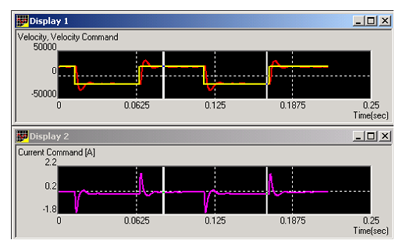
阶跃响应表-速度环自适应调整
9.第一次测试完后，检查仪器输入端的电流反应。电流由两路信号决定：一路是根据接收的命令而缓慢变化，另一路由于系统噪声而迅速改变。当分析这个图表时，要先估计系统噪声的影响；如果噪声饱和，或者如果设备输出端的信号快速变化获取不到，那就将System Noise滑动器调整偏向Slow and Quiet。不过，需要注意的是，这样很可能降低系统性能。你可能希望降低反应时间；这种情况下，就将System Noise滑动器调整偏向Fast and Noisy。当你作出调整时，点击Run去适应这个新的值，重新估算控制器参数，产生一个新的阶跃响应。
10.你可能希望利用下面命令按钮更好的操作数据：
·Export data：保存确认的数据，以防在自适应调整过程中发生错误。
·Import data：修复保存在输出数据时产生的文件中的确认数据。这种情况下，系统将执行最终测试，而不用再次去进行确认。
·Show transfer function：显示出开环和闭环的传递函数。
11.当你认为速度换整定达到最佳时，建议你保存整定结果。如果想要保存，点击Export Data，输入文件名，浏览一个存放地址，点击Save进行保存。
12.点击Next继续下面的步骤，整定位置环或者双环。

3.5.3 增强型整定
回顾前面的两种整定方式：在给定速率值的情况下，手动整定使你可以手动地决定一个最佳增益滤镜值，而自适应整定可以在相对少的时间内提供相当精确的速度整定参数。在一定范围内的速率值的情况下，需要一个精确的增益值，就要用Advanced Manual Tuning选项了。
增强型手动调整过程提供全控增益规划，可以来新建或者编辑一个具有64个不同速度值的增益规划表。你可以修改一个先前已经建立的表格，或者可以重建立一个新的。
当执行增强型手动整定时，Composer Wizard会提供64个速度值中的一部分或全部的最佳增益值。你可以决定已选择的速度值的最佳增益，然后利用Wizard插值法来更新剩余的值。对整个表格满意后，进行保存，下一步利用。
进行增强型手动整定：
1. Step 1：Tuning Velocity Loop对话框中的Select the Tuning Type下拉列表中，选择Advanced Manual Tuning。对话框如下：
如果相连的驱动器之前已经整定过，就会有一个增益规划表出现；否则，Velocity栏将根据具体电机的采样次数包含定义的值，KP和KI值为零。
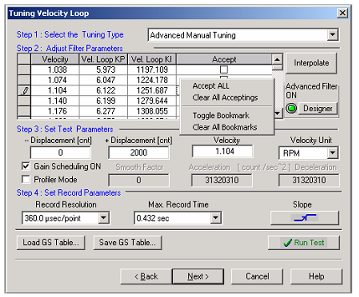
注：要想利用自动整定或者先前的增强型手动整定中的增益规划表，点击底端的Load GS Table，在打开的对话框中选择想要的文件。
2. 对于a specific velocity，一个推荐的来决定合适的增益值过程如下：
a.确保Gain Scheduling ON复选框没被选上，而且Advanced Filter Designer为OFF。从列表中选择一个速率值或者在速度范围的合适位置行输入一个新的速率值。
b.在Vel. Loop KP (比例放大率)和Vel. Loop KI回归系数中输入值。
c.在-Displacement和+Displacement文本框中，确保这个值跟选择的速度是相关的。需要的时候改变他们。
d.在Step 4中：Set Record Parameters块中，选择需要的记录参数：
·Record Resolution (μsec)是测试数据记录分辨率。
·Maximum Record Time(sec)是测试数据记录时间长度。
e.点击Run Test。系统将发送选择行的增益系数给驱动，然后电机将根据选择的速度进行操作，根据-Displacement 和 +Displacement的值进行整定。记录器将自动记录反馈，命令和电流，然后显示出结果，让你决定你键入的这个值是否合适。
f.如果需要修改值，通过步骤f来重复步骤b，直到对输入的速度值对应的增益值满意。然后可以对这行高光处理，表示这个测试值令人满意。想要这么做，点击鼠标右键，然后在快捷菜单中选择Toggle Bookmark。这行就会显示高光标记。
g.通过步骤g重复步骤b，来修改一个或更多的速度值，直到你对已经决定的相关的KI和KP值的典型总数满意。
3.你可以利用Wizard完成增益规划表，然后进行测试。进行下列步骤：
a.检查Gain Scheduling ON复选框。
b.在指示最低速度值和最高速度值的行，选择Accept。
c.点击Interpolate。Wizard将对上步骤中选择Accept的最低和最高值之间的所有速度进行预测KP和KI 值。在这个范围之前或之后的行将取第一个或最后一个Accept行的值。
d.测试插补速度值，选择测试期间要达到的速度指示表的一行。另一种方法，在Velocity文本框中输入速度值。如果这个精确值没有在表中出现，那么表中最接近它但是不大于它的值将被选上。
e.输入-Displacement和+Displacement的值用来测试。
f.在Step 4中：Set Record Parameters块，选择期望的相应的参数：
·Record Resolution(μsec)是测试数据记录分辨率。
·Maximum Record Time(sec)是测试数据记录时间长度。
g.点击Run Test。系统将会发送增益系数给驱动，然后激活增益规划表。测试期间，电机将根据-Displacement，+Displacement和其他参数值进行旋转。记录器将自动激活来进行记录，然后显示出速度，速度命令和电流命令的结果。
提示：
·点击鼠标右键后出现的快捷菜单中，利用Clear All Bookmarks选项可以去除书签。
·也可以利用快捷菜单管理已经accepted的行。想要自动接受所有行，点击右键选择Accept ALL(如果所有行选上，可以利用相反的命令-Clear All Accepts-来反选所有的已选项)。
4.修改增益规划表，重复步骤2和3。
5.保存最后的增益规划表，点击Save GS Table。在另存为对话框中，输入文件名，浏览文件应该保存的位置，点击Save。系统将带着标签保存表格。

3.6位置环整定
根据选择的PTP(point-to-point)方式和记录参数，Wizard利用PTP方式移动来进行测试。Composer记录下PTP的性能，把它和PTP轨迹进行对比。
Composer Wizard提供三种方式整定位置环：
·手动整定，这就需要你输入每一个需要的参数来配置位置环。
·自适应整定，只需要你选好整定系数，Composer会自动决定需要的参数。
·高级手动整定，需要你建立或者修改一个一定范围速度的增益计划表格。
Tuning Position Loop 对话框如下：
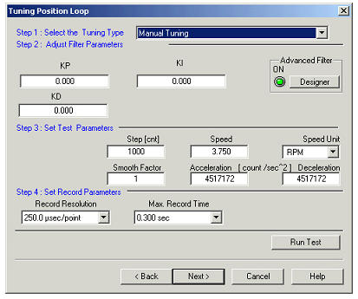
从Step 1：Select Tuning Type下拉列表中选择整定模式。

3.6.1 手动整定
1.在Step 1中：Select the Tuning Type下拉列表，选择Manual Tuning。对话框将仍然是默认设置。
2.在Step 2中：Adjust Filter Parameters块中，在KP(比例放大率)，KI(积分调节增益)，KD(微分作用增益)文本框中输入要达到最佳阶跃响应的滤镜值。可以点击Advanced Filter block块中的Designer按钮来定义滤镜值。
3.在Step 3中：Set Test Parameters板块中，输入需要定义电机位置的参数值。这些值定义了在测试中要用的阶跃命令。
·Step：阶跃命令开始的水平，在测试开始之前出现。
·Speed：允许PTP运动的最大速度。如果运动距离和允许的加速度很小的话，这个值可能达不到。
·Smooth Factor：达到全加速需要的时间。
·Acceleration：加速度。
·Deceleration：减速度。
4.在Step 4中：Set Record Parameters块中，选择需要的记录参数：
·Record Resolution (μsec)是测试数据记录分辨率。
·Maximum Record Time(sec)是测试数据记录时间长度。
5.点击Run Test开始位置环的整定。电机将开始前后移动，系统也将记录下来阶跃响应。完成后，阶跃响应图将如下所示：
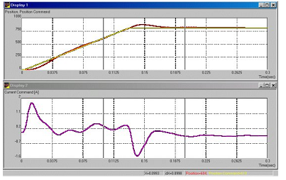
6.评估图中结果，根据需要重复步骤2到步骤5。
7.点击Run Test重复整定过程，再次产生更新图。
8.重复步骤6和7知道你的图达到最佳整定。

3.6.2 自适应整定
和速度环整定一样，我们利用的是自适应整定方式，系统会提供更加精确的位置环整定参数。这个过程和速度环的自适应整定方式基本相同。
设置自适应整定选项：
1.在Step 1：Select the Tuning Type下拉列表中，选择Auto Tuning for Position Design。
选出自适应整定后，文本框也会相应的改变。
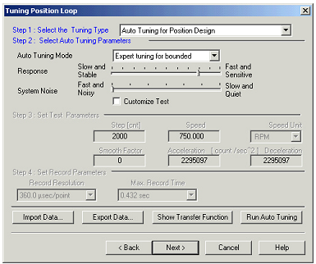
2.在Step 2中：Select Auto Tuning Parameters，从Auto Tuning Mode下拉列表中选择整定方式：
·Fast tuning：这个方式适用于单一系统，不要求高精度的系统。对于运动边界没有限制的系统，或者是你更倾向于忽视系统所需的时间和能量的系统，都可以利用这个方式。如果识别阶段期间，阻止使用专业模式，则只能应用这个模式。(本项目中未出现)
·Expert tuning for bounded motion (默认)：在这个方式中，电机围绕一个选定的点摆动。如果要求电机传动轴必须保持在位置界限内，则选用这种模式。这个界限由基于系统设置的算法任命，系统设置是在整定过程开始时就出现。如果这个界限超过了应用的物理可能性，Wizard将转向手动整定。
·Expert tuning for free motion：在这种模式下，电机自由旋转，当然不适用于直线式电机。这个选项建议没有对运动(角度和位置)进行限制时使用；它会给出更加精确地结果。
3.利用Response滑动器对系统边界进行选择，并且设置System Noise滑动器到最佳设备噪声系数。
4.在对话框中间，Wizard显示出一个默认的参数。要想手动定义这些值，点击Custom Test ，然后在Step 3：Set Test Parameters中，和Step 4：Set Record Parameters中输入下述值：
·Step：阶跃命令刚开始时的系数，在系统中的位置优于测试的开始；
·Speed：考虑到PTP运动时的最大速度。在运动很远或者允许的加速度很小的情况下这个值可能达不到；
·Smooth Factor：达到全加速所需的时间；
·Acceleration：运动过程中获得速度；
·Deceleration：运动过程中减速；
·Record Resolution (μsec)是测试数据记录分辨率；
·Maximum Record Time (sec)是测试数据最长记录时间。
5.点击Run Auto Tuning开始自适应整定。检查结果图，修改值直到你认为的最佳结果。
6. 当你认为速度换整定达到最佳时，建议你保存整定结果。如果想要保存，点击Export Data，输入文件名，浏览一个存放地址，点击Save进行保存。
7.点击Next继续下面的步骤，保存你的应用数据。
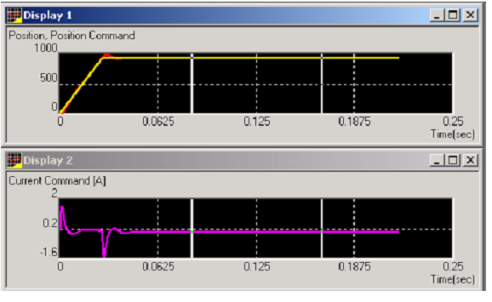

3.6.3 增强型整定
增强型整定过程可以用来手动定义增益规划表。可以定义增益规划表的任意值，然后用Wizard来插补整个表。对于位置环整定，可以利用先前在速度环整定中的表格。
操作增强型的位置环整定如下：
1. Step 1：在位置环整定对话框的Select the Tuning Type下拉列表中，选择 Advanced Manual Tuning。对话框如下：
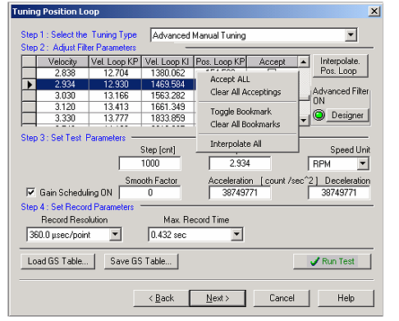
由于PI控制器用来整定速度，PID控制器用来整定位置，因此KP，KI，KD的值需要在增益规划表中进行定义，尽管在速度环整定中增益规划表已经创建。
注：要想利用先前创建的增益规划表，点击底端的Load GS Table，选择打开对话框中想要的文件。
2.决定特定速度值合适的增益值的建议如下：
a.确保Gain Scheduling ON对话框(位于中间)没被选择，而且Advanced Filter Designer处于OFF。
b.在速度范围内某行的合适位置上，选择一个存在的速度值，或者输入一个新的速度值。
c.输入那个速度值的相关增益系数。
d.Step 3：Set Test Parameters和Step 4：Set Record Parameters块，确保需要的值确已输入。
e.点击Run Test。系统将会发送已选行的增益系数给驱动，电机将按照选择的速度操作。记录器将会自动记录反馈，然后把结果高光显示。
f.评估结果，如果需要，通过步骤e重复步骤b来修改值直到对这个增益值满意。你可以把满意的值高光处理来显示。点击鼠标右键，在快捷菜单中选择Toggle Bookmark，就可以显示高光了。
g.通过步骤f重复步骤b一次或多次，直到对建议的增益规划表值满意。
3.可以利用Wizard完成增益规划表，然后进行测试。步骤如下：
a.检查Gain Scheduling ON复选框。
b.在表示范围的最低速度值的行和最高速度值的行内，选择Accept。
c.使Wizard来完成选择范围内的增益规划表，点击右键出现的快捷菜单，选择Interpolate Pos. Loop。Wizard将会预测你在步骤b中定义的范围内的系数值。定义在范围之外的值将采用Accepted的首值和尾值。
d.测试插补值，选择测试中可以达到的速度值的某一行。或者，在Speed文本框内，输入速度值。如果这个精确值没有在表内出现，那么接近它的但是未超过它的值将在表格中选择。
e.Step 3：Set Test Parameters和Step 4：Set Record Parameters块，确保需要的值你已输入。
f.点击Run Test。系统将会发送增益系数给驱动，然后激活增益规划表。在测试期间，电机将根据测试和参数来转动。记录器将被立即激活，来记录并显示位置，位置命令和电流命令的结果。
注：可以利用右键单击后出现的快捷菜单中的Clear All Bookmarks来去除标签。可以利用右键单击后出现的快捷菜单中的Accept ALL来自动选择所有行(利用Clear All Accepts去除所有选择)。
4.必要的话重复步骤2和3来修改增益规划表。
5.要保存最终的增益表，点击Save GS Table。在另存为对话框中，输入文件名，浏览要存放的位置，然后进行保存。系统将带着标签保存表格。

3.7保存整定参数
在以上整定过程完成后，Setup Information对话框将弹出，如下：
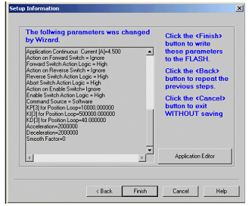
最后的这个对话框列出了Wizard自动整定期间修改的所有参数。可以通过滚动左边栏查看，或者点击Application Editor进行查看。
完成你的新应用或者修改的应用：
1.如果你想要看到在Composer Application 编辑器中所有应用参数的设置，点击Application Editor。一个另存为对话框将弹出，你就可以输入路径和文件名字来保存这个文件。Application Editor 只能以只读模式打开。
2. 要想改变任何一个参数，点击Back回到先前的Wizard 阶段中。继续点击Back直到找到想要修改的参数。
3.如果已经对参数满意，则点击Finish，一个另存为对话框将弹出，你就可以输入路径和文件名字来保存这个文件。数据将被保存在驱动器存储器中。这一步可能需要些时间。完成后，Composer的Smart Terminal将弹出。
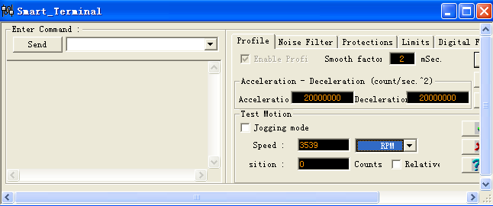
Smart Terminal的终端给你提供了一种PC和伺服驱动器直接交互通信的方式。你可以在文本框中键入命令，或者从下拉列表中选择先前的命令，然后点击Send 发送命令。也可以从命令列表中复制命令，把他粘贴到文本框中进行发送。
总结：本项目中，在电流环整定时，仅仅点击了Run，就完成了电流环整定这一步，接着进行速度环整定时，仅选择Auto Tuning for Speed Design ，其余选项默认，点击Run，开始下一步整定，进行到位置环整定时，也是仅选择Auto Tuning for Position Design，其它值默认，点击Run，整定参数设置完成，在Setup Information中完成并安装。Smart Terminal只是用它来发送了命令，对驱动器进行操作，因此不作详解。

4. Elmo Studio
为什么要用它对驱动器编程？
Elmo Studio是一个提供程序生成和编辑的基本应用，包括上传，下载，编译，执行程序。可以用它联合Composer编写应用程序。
Elmo Studio IDE给用户编程提供了一个的调试环境。它包括这几个函数：
·错误报道 ·跳出
·暂停，继续一个程序 ·单步执行
·断点 ·监视全局变量
·执行到光标处 ·监视自动/局部变量
·插入 ·查看调用堆函数(View call stack functions)
Elmo Studio外观上和Microsoft Visual Studio相似，功能也很相仿。也是编写代码，编译，调试。
要使用Elmo Studio，在Composer工具条中点击按钮或者选择Tools-Program Editor。Elmo Studio的窗口如下：
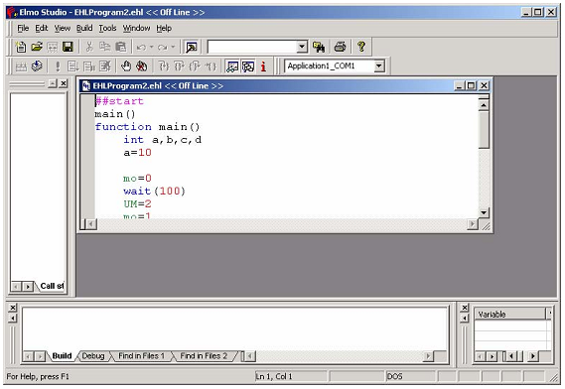
本节将重点讲述Elmo Studio的功能性。

4.1建立一个程序文件
点击或File – New，写一个新程序用来下载到驱动器。新对话框如下：
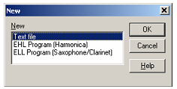
1. 选择文件类型：
·Text file 就是标准的 .txt 文件。
·EHL Program 是用于Elmo数字伺服驱动器的文件格式。
·ELL Program是用于原来的Clarinet, Saxophone和Mini-Saxophone这些驱动器的Elmo文件格式。.
2.点击OK。一个新的程序将被建立。

4.2编写程序
从一个相连的驱动器中上传一个程序：
1. 点击或者选择Build - Upload Program；
2. 如果当前没有文件打开，文件将被上传，同时出现另存为对话框使你保存文件到PC上。如果当前有程序打开着，将会出现提示信息：Are you sure you want to upload the current file [file name]?点击Yes覆盖原来的文件，或者No用不同的名字来保存上传的文件。
一旦文件保存了，你可以在任意一个文本编辑器中编写程序。可以利用Edit – Find函数进行定期搜索，或者利用Edit -Find All选项搜索多重事件。

4.3定义程序限制
想要浏览你的程序的各种限制，可以点击出现以下Limitations对话框。
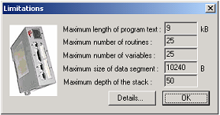
这个对话框只读，可以点击Details查看所有限制值。

4.4编译程序
完成编写后，便可以进行编译。在线或者离线都可以。Build选项可以一步完成编译和下载。
点击或者Build – Compile选项，只完成编译。Elmo Studio会编译这个程序，并且在Build输出窗口中显示编译过程信息。
在程序执行时，如果出现错误，而且程序源代码需要修改时，双击错误信息，Elmo Studio就会帮你定位到程序中的错误处。如果成功编译没有出错，那么执行程序或者利用Debug选项运行它。

4.5生成程序
Build选项可以一步完成编译和下载。点击或者Build – Build，就会执行Build程序。Elmo Studio会首先编译它。如果没有错误，就直接把程序上传到伺服驱动器保存程序的存储器中。如果编译有错，Elmo Studio会记录错误，停止下载，并且定位到错误程序处。

4.6运行程序
在完成上传到驱动器中后，点击或者选择Build - Execute。程序就会不顾BUG开始运行(比如断点和单步)。
停止运行，点击或者Build - Kill Program。

4.7调试
Elmo Studio拥有强大的调试工具。可以进行断点调试，根据需要控制调试过程。基本上，调试会是以下步骤：
1.找到你认为可能出错的程序段。这个依靠从驱动器上收到的运行错误信息。
2.用断点标出程序段的第一个指令，点击这行的任意一个地方，然后点击，按下<F9>或者选择Build - Debug - Set/Reset Breakpoint。
3.点击或者选择Build - Debug - Go开始调试，调试将一直执行到断点处，此时程序执行挂起。每次在断点处停止调试，下面的输出窗口将更新调试标签。同时会以高亮的黄色箭头指向程序停止的代码处。还没返回的函数将出现在Stack窗口中。
4. 在这里，你可以利用相关工具条按钮或者Build – Debug选项去单步调试，手动继续调试。
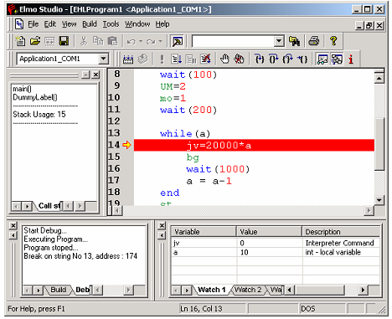
下面的debugging tools是手动调试时可以利用：
Button | Menu Option | Description
 | Build - Debug - Break | 在运行时停止调试
 | Build - Debug - Step Into | 进入函数执行
 | Build - Debug - Step Over | 执行下一个指示，然后停止
 | Build - Debug - Step Out | 在当前函数被调用之前继续，然后停止
 | Build - Debug - Run to Cursor | 执行到光标目前所在地方的代码处挂起

5.利用串口和主机通信

5.1 RS-232基础
SimplIQ驱动器既能操作RS-232通信，也可以和CAN总线通信。本项目中仅用到RS-232。SimplIQ驱动器利用RS-232最大通信波特率可达到57600b/s，这个设置可以参考PP[N]命令。
RS-232通信仅可以在一个主机和一个驱动之间使用，RS-232信号线是全双工的，可以双向通信。意味着主机可以不用考虑驱动器当前的状态就可变成宿主。
RS-232由ASCII可打印字符组成，以下字符除外：
·字符0xD(即回车字符)
·某些用作错误代码的不可打印字符
RS-232命令的基本语法有两种类型：
·assignment：<命令助记>{[索引]}{[等号><值>}<终结符>
·A free evaluation：<值><终结符>
具体：
·命令助记 两个分配给命令的字母(大小写敏感)
·索引 如果涉及到矢量参数或命令，帮助索引
·等号 “=”字符，用在给参数赋值的命令中
·值 参数值可以是任意的合法的算术值或者函数表达式
·终结符 <CR>(回车)，也就是字符0xD(十进制13)或”;”.
assignment首先检查一个表达式然后把结果存储到变量中。A free evaluation是先检查表达式然后把结果输出到终端中。
典型的assignment的例子有：
MO<CR> 命令驱动传输变量MO的值。
MO=1<CR> 给MO变量赋值等于1.
CA[2]=1; 给CA[2]变量赋值，CA[N]表示一个参数的矢量，可以通过他们的索引使用。
A free evaluation的例子：
(5+sin(PX) * sqrt(abs(VX)) 返回一个数值给终端。
更多的语法解释请看下章。
驱动器对由主机发过来的命令进行响应，但是对于没有响应的信息也从不进行初始化。驱动器响应的语法如下：
{<值>}{<错误代码>}<终结符>
其中的错误代码可能会根据错误代码表译成二进制数。

5.2 应答帧
当利用RS-232时，驱动器每接收到一个字符，都要实时的再给主机一个应答。这个应答可以利用命令EO=0来关闭。

5.3 传输实情（Background Transmission）
当主机发送BH=n命令到驱动器，驱动器就把记录的数据上传给主机。上传过程可能需要几秒钟的时间，这个期间驱动器已经准备好从主机接收新的命令。
对于命令 BH=1;MO=0<CR>，驱动器将开始立即传送记录的数据。几毫秒过后，此时记录数据仍在传输中，驱动器就开始执行MO=0的命令了。然后它会存储返回的信息，等待记录数据上传终止后，立即传输这些返回的信息。
注：如果主机还没有收到通信参数的通知，它就会传输一连串的终止符，并且尝试几个波特率知道收到一系列匹配的回应。

5.4 RS-232的错误和异常处理
如果错误出现(溢出，噪声，奇偶或者framing)，整个信息，包括错误将被丢弃，然后返回一个”通信错误”代码。
通信中定义每一个字符是8个比特。SimplIQ驱动器也将遵循，只传输字符[0….127]，错误代码例外。SimplIQ驱动器接收的RS-232字节只在[0….127]范围内；接收到的数值在范围[128…255]内则直接作为UART错误处理。
带有终结符的空字符串会有应答返回，否则忽略。

6.本项目中用到的命令

6.1 MO
电机启用/禁用。MO=0电机被禁止工作；MO=1伺服驱动器处于工作状态。

6.2 UM
目的：定义运动控制器的驱动器配置。
不同的值对应不同的作用，如下所示，数字代表UM值，对应不同的作用描述：
1 转矩控制模式
在此模式中，电机电流命令直接由TC软件命令或模拟参考值信号设置。当伺服驱动器仅在一个外部反馈回路中当作一个内部装置使用时，该模式对于转矩或力的控制非常有用。
2 速度控制模式
在这一模式下，电机速度命令是由JV程序持续运动命令或模拟参考值信号直接设置的。
3 微步进模式
在这一模式下，不进行任何整流换相。用户使用位置命令控制电场角度，电机电流(保持转矩)由TC命令或模拟信号控制。所有位置模式的命令 (PA，JV或表列运动)都适用。注：该模式不能用于DC(直流)电机。
4 双反馈位置控制
在这种模式下，位置控制器稳定辅助反馈输入的位置。该位置控制器对内部速度控制循环发出一个电机速度命令。该内部速度控制循环从主反馈输入获取它的速度反馈。在这种情况下，不允许使用辅助参考值模式(RM=1)。该位置命令类似于UM=5那样产生，除了辅助反馈不能用于产生参考值之外。
5 单回路位置控制
在这一模式下，位置控制器稳定主反馈输入的位置。位置命令由一个软件命令-点对点(PA)命令、持续运动(JV)或平面运动(PT，PVT) -所累计，并且来自一个外部命令。该外部命令是从辅助反馈参考值(FR[N]，ET[N]，EM[N])得来的。

6.3 PX-主位置
目的：
返回主反馈位置的参数。电机一供电，主位置就置为零。PX 变量累计主反馈脉冲，并周期性地计数（参考 XM[N]命令） 。电机关闭时，PX 通过 PX=n 写语句给位置计数器赋值。而电机工作过程中，如何对于位置信息进行编程，请参考 HM[N]命令。
注：
· PX受限于位置计数器范围。
· 当 PX超过模运算范围时，自动转换成相应范围内的数值。
· PX 沿 CA[16]定义的方向计数，当 CA[16]值改变时，PX 不改变，但位置计数器将沿着另一个方向继续计数。为了保证换相正确，CA[16]值的变化必须修改严格保持与电机运动方向(CA[25])一致。

6.4 HL[N] - 超速限值和位置范围限值
参考 LL[N] – 低反馈限值。

6.5 LL[N] – 低反馈限值
目的: 速度限值。
参数LL[2]和HL[2] 定义了电机允许速度的限值范围。假如电机速度超过HL[2]或低于LL[2]，驱动器将自动禁用，并且“Speed High Limit（速度高限值）”故障(MF=0x20,000) 将被激活。根据以下规则，速度限值受到TS值的限制:
对模拟编码器、解算器、转速计、电位计和数字霍尔传感器：
速度限值=在80,000,000到8e9/TS之间的最低值。
对积分编码器:
速度限值=在20,000,000到8e9/TS之间的最低值。
·位置限值
对运行模式UM=3, 4和5，LL[3]和HL[3] 定义了允许的电机位置范围。假如电机位置小于LL[3]或大于HL[3]，电机将自动禁用，并且“Position High Limit（位置高限值）”故障(MF=0x400000) 将被激活。为了重新启用电机，要把当前位置 (PX) 值修改在HL[3]到LL[3]指定的范围之间。
属性：类型： 参数, 整型
来源： 程序, RS-232, CANopen
限制： MO=0；而且对LL[2]和HL[2]：HL[2]>LL[2] ；对LL[3]和HL[3]：HL[3] >LL[3]
缺省值： LL[2]=-1,000,000
HL[2]=1,000,000
LL[3]=-15,000,000,000
HL[3]=15,000,000,000
(RS), 非易失
范围： LL[2]: 速度范围
HL[2]: 速度范围
-231<LL[3] <231 – 1
-231<HL[3] <231 – 1
下标范围： [2, 3]
运行模式： HL[2], LL[2]: UM=2, 3, 4, 5；HL[3], LL[3]: UM=3, 4, 5
激活： 立即

6.6 CL
CL[1]=1.2：电流持续限制及电机阻滞保护参数。
CL[1]对最大允许持续电机相电流进行了定义，以安培为单位。采用该参数以保护电机免受电流过大的冲击，以及免受转矩过度造成的负担。电机电流（转矩）命令通常限于它的峰值限值，如PL[1]所定义的方式。在转矩要求高于CL[1]的短时间过后（如SimplIQ软件手册中PL[2]参数及等式中规定的），转矩命令的限度被降为CL[1]。除非平均转矩需求暂时比90％的CL[1]要低，转矩命令会一直限制在CL[1]。如果CL[1] > PL[1]，则CL[1]没有影响。
属性: 类型: 参数、实型
来源: 程序、RS-232、CANopen
限制: 无
缺省值: CL[1]=0 (RS),非易失；CL[2]=0 (RS),非易失；CL[3]=60 (RS), 非易失。
范围: CL[1]: [0…MC/2]
CL[2]: [0…100]
CL[3]: [0…16,000]
下标范围: [1…3]
运行模式: 所有
激活: 立即

6.7 PL
目的：
· PL[1]定义电机的最大峰值电流，单位为安培。
· PL[2]定义电机的最大峰值延续，单位为秒。
用来保护电机（或驱动器）电流过载，防止负载产生多余的转矩。电机电流通常限制在其峰值范围内，如PL[1]所定义。转矩高于C[1]持续一小段时间后，转矩峰值降到CL[1]。经过峰值延续（PL[2]定义，单位秒）时间后，若电流从零增大到PL[1]，电机电流将限制在CL[1]内，直到经过足够长时间使平均转矩减小到CL[1]90%以下。
LC标记表示电流限制在连续范围内。
电机工作时，PL[N]和CL[N]转矩限制可能动态改变。
属性： 类型： 参数，实数
来源： 程序，RS-232，CANopen
限制： 无
缺省值： PL[1]=0，PL[2]=3(RS)，非易失
范围： PL[1]：[0…MC]；PL[2]：[1…3]
下标范围： [1, 2]
运行模式： 所有
激活： 立即

6.8 JV
目的: 设定电机速度。
在速度控制模式 (UM=2)中，JV参数规定“软”速度命令。在非定制模式(PM=0)中，速度命令被立即设置到JV中。在定制模式 (PM=1)下，根据AC、DC和SF参数，速度命令被逐渐改变到JV中。
在位置控制模式(UM=4, 5)下，JV设置定义一个恒定 速度的软件命令。 JV值定义运动的速度。
参数AC、DC和SF确定达到最终速度的加速度限值。在位置-持续运动模式 (JV)下，并且如果位置反馈传感器被设为模数计数(参考XM[N]和YM[N])方式，一个位置-控制的电机能够永远转动。位置读取根据上一个模数设置在每一个模数计数时将会发生跳变，但是速度将保持稳定。
属性： 类型： 参数, 整型
来源： 程序, RS-232, CANopen
限制: UM=2: 无；UM=3, 4, 5: MO=1
缺省值： 0 (RS), 非易失
范围： 速度范围
运行模式： UM=2, 3, 4, 5
激活： BG

6.9 BG
BG：开始运动。即刻启动下一个已编程的运动。
另：
#@AUTO_ER：异常中断。
#@AUTO_PERR：用户程序错误。

7.限流程序解析
#@AUTOEXEC
MO=0
UM=5
int s
PX=0
LL[3]=-400000
HL[3]=400000
LL[2]=-10000
HL[2]=10000
CL[1]=1.2
PL[1]=1.5
PL[2]=1

##MOTOR_ON
mo=1
while (1)
JV=s
BG
end
#@AUTO_ER
#@AUTO_PERR
wait(1000)
until ((SR & 1) == 0 )
reset MOTOR_ON

#@AUTOEXEC：上电后自动执行。
MO=0：电机被禁止工作，不处于伺服状态。
UM=5：单回路位置控制。在这一模式下，位置控制器稳定主反馈输入的位置。我们需要持续运动(JV)这一命令，因此采用UM=5这一模式。
PX=0：初始化位置。
LL[3]=-400000；HL[3]=400000：对位置进行限制，最大不能-400000count，最小不能超过400000count。原理是，我们的光电编码器是1000线，4倍频，电机转一圈就是4000count，而我们的电机和关节之间的理想状态是，电机转100圈，关节为1圈。所以我们限制关节最大转动为1圈的情况下，光电编码器相应限制在正负400000count范围内。
参数LL[2]和HL[2]定义的是电机允许速度的限值范围。LL[2]=-10000和HL[2]=10000是默认值。对关节的限制是一圈，即关节位置的400000count对应360度角。那么依据电机允许速度的范围，10000count对应的角度就是9度，因此关节的速度范围就是9度每秒。中央控制器中发送的是不能超过5度每秒。
PL[1]定义电机的最大峰值电流为1.5，单位为安培。PL[2]定义电机的最大峰值延续为1，单位为秒。
##MOTOR_ON；mo=1表示电机开始工作后，处于伺服状态。
进入循环中while (1)；JV=s；BG；end表示不断地从串口中读取值s来设置电机速度，BG激活上次上一次编程的位置模式：持续运动JV。
最后的命令是异常处理，如果出现异常，等待后，电机再次进入伺服状态。

